**Curso 2022-23**

**Curso**

**Manual**

**so**

**Giancarlo Ríos, David Pinazo, Marcos Garzón y Gonzalo Parra**

**PROYECTOS II**

# Control de versiones

|  |  |  |  |  |
| --- | --- | --- | --- | --- |
| **Ed.** | **Fecha** | **Cambio**  **(Incluya el capítulo / subcapítulo y una corta descripción)** | **Preparado**  **por** | **Nota de**  **Cambio** |
| 0 | 23/04/2023 | Nueva edición | Gr | N/A |
| 0.1 | 28/04/2023 | Segunda edición | Gr | N/A |
| 0.2 | 03/05/2023 | Última edición | Gr | N/A |

N/A = No aplicable

Gr = Grupo

# Índice

Contenido

Control de versiones 1

Índice 2

Manual de instalación 3

Instalación de la BBDD. 5

Manual de uso. 9

# Manual de instalación

En primer lugar, para instalar nuestra aplicación tendrá que clonar el repositorio en el que se encuentran los archivos. En este se encontrará la copia de la base de datos y el código implementado. Hemos añadido la base de datos para que no tengáis que crear muchos usuarios en la aplicación y tengáis las migraciones con los últimos campos realizados en la base de datos.

Por otra parte, deberá tener instalado visual Studio con las siguientes características:

Una vez tenga instalado visual Studio, cuando inicie nuestra aplicación deberá acceder a Herramientas->Administrador de Paquetes Nuget->Administrar paquetes NuGet para la solución y comprueba que tenga instalado lo siguiente con las versiones que se muestran:

Una vez tengamos todo instalado podremos ejecutar de forma local nuestra aplicación.

# Instalación de la BBDD.

Para realizar la instalación de la BBDD, debemos abrir en Visual Studio la pestaña de Herramientas -> Administrador de paquetes NuGet -> Consola del Administrador de paquetes.

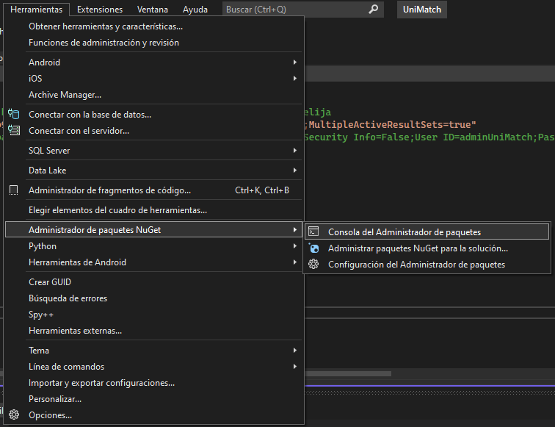

Tras esto, debemos ejecutar en la terminal el comando de “update-database”.

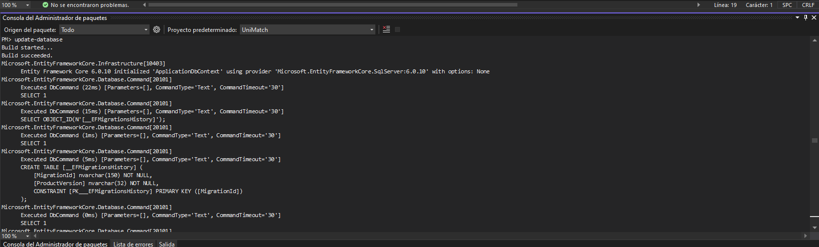

Después, debemos seleccionar el archivo appsetting.json en el que pondremos el servidor que usaremos, en nuestro caso MSI.

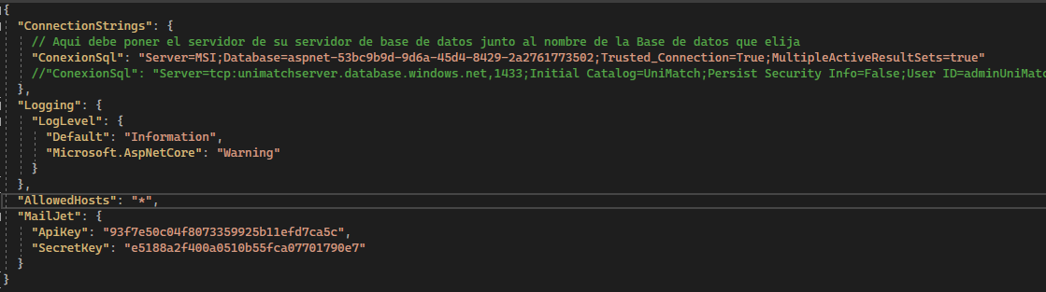

Una vez conectado el servidor de la BBDD, debemos volver a Visual Studio para modificar dentro de Connected Services, las dependencias de SQL Server Express. Y introducir el nombre de nuestro servidor que en este caso es MSI.

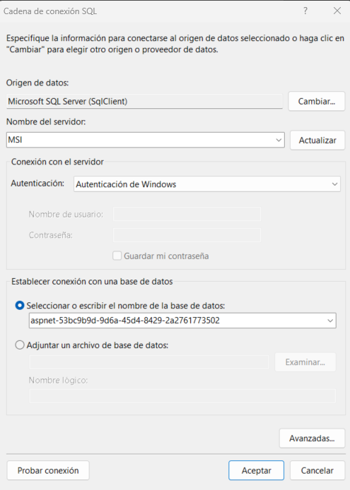

Posteriormente, utilizaremos la aplicación de SQL Server Management Studio para la gestión de nuestra BBDD, nosotros nos conectaremos al servidor de MSI que es donde tenemos nuestra base de datos.

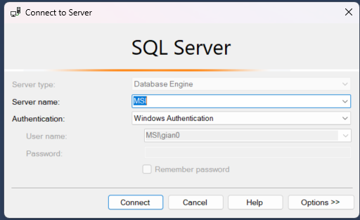

Finalmente, restauramos la copia de seguridad de nuestra base de datos, para la facilitación de su uso.

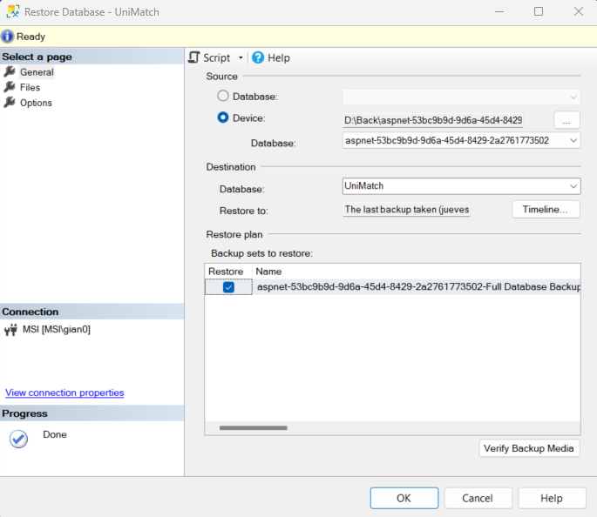

# 

# Manual de uso.

En primer lugar, si quiere acceder con un nuevo usuario deberá crear uno o por el contrario podrá acceder con uno que ya tenemos creado. Para iniciar sesión con el usuario de prueba ya creado, con Nombre de Usuario = [laroquita@alumnos.ufv.es](mailto:laroquita@alumnos.ufv.es) y contraseña = 12asdASD+ o Usuario = [scarlet@alumnos.ufv.es](mailto:scarlet@alumnos.ufv.es) y contraseña = 12asdASD+. Si por el contrario quiere crear uno nuevo tendrá que acceder con los campos que se le pidan una vez rellenado el formulario de registro.

En el caso de querer acceder como administrador, tendrá que introducir los siguientes valores Nombre de usuario = [9105104@alumnos.ufv.es](mailto:9105104@alumnos.ufv.es) y contraseña = Admin1234+.

Si eres administrador además cuentas con la funcionalidad de gestionar usuarios y de gestionar roles.

Todos los usuarios tras iniciar sesión, accederás a la página de inicio donde podrás dar me gusta o no me gusta a los diferentes perfiles que le aparezcan (En caso de que se muestre que no hay usuarios refresquen la página puesto que no hemos creado un banco de datos lo suficientemente grande para que dicho mensaje no se muestre). Si le da me gusta a un perfil este ya no le aparecerá en la página inicial, sin embargo, si le da no me gusta el perfil podrá volverle a aparecer. También podrá acceder a los distintos chats que tenga el usuario cuando haya hecho match con otros usuarios; acceder a la sección de eventos, editar perfil, editar los eventos que haya creado y cerrar sesión.

Si accedemos a los eventos, el usuario podrá o crear un evento o asistir en caso de que no asista a un evento. Si el usuario desea dejar de asistir a un evento, podrá hacerlo siempre y cuando ya esté asistiendo al evento. Además, también podrá acceder a los eventos que ha creado dicho usuario.

También podrá acceder a los chats en los cuales podrá mandar un mensaje al otro usuario, aunque no en directo. Siempre que se mande un mensaje teniendo dos pestañas abiertas, habrá que refrescar la pestaña a la que queremos que le llegue el mensaje.

